2013 年广州市初中毕业生学业考试物理试题及答案（word解析版）

本试卷分第一部分和第二部分。总分100 分。考试时间 80 分钟。全卷共 24 小题
第一部分（共36 分）
一．选择题（每小题 3 分）
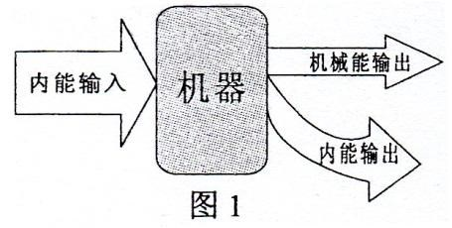
每小题给出的四个选项中，只有一项最符合题意。
1．某机器的能量流向图如图 1 所示，据此推测该机器可能是（ ）
A．热机B．电动机
C．发电机D．电热水器
【答案】A
【分析】由图可知，此机械为内能转换为机械能和部分内能。热机：内能转换为机械能+部分内能损失；电动机：电能转换为机械能+部分内能损失；发电机为：机械能转换为电能+部分内能；电热水器：电能转换为内能。因此答案为 A。此处考察学生对几个常见机械的能量转换。
【难度】★★☆☆☆

2．一般分子的直径约为 0.4nm，碳纳米管内部是空的。外部直径只有几到几十纳米，密度远小于钢，而强度远大于钢，下列说法正确的是（ ）
A．纳米是体积单位
B．碳纳米管可以制造不消耗能量的电动机
C．碳纳米管可以作为制造防弹背心的材料
D．碳纳米管可以制造尺寸小于一般分子的器件
【答案】C
【分析】这是一个信息题，考察学生对信息的读取能力。纳米为长度单位，A 错误；题目当中没有提
供碳纳米管的导电性能，因此无法判断是否可制造不消耗能量的电动机，B 错误；“密度远小于钢，强度远大于钢”可判断纳米材料质量小，刚性强，可以制作防弹背心，C 正确；“分子的直径为 0.4 纳米，纳米管外部直径为几到几十纳米”说明纳米管材料比分子大，与 D 选项不符，D 错误。
【难度】★★☆☆☆

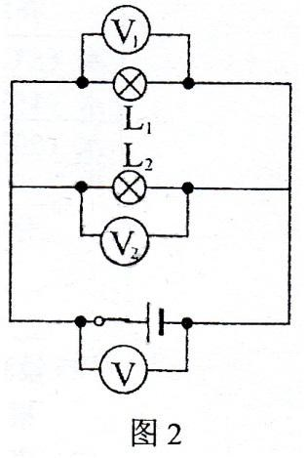
3．如图 2 所示，灯泡 L¹ 比 L² 亮，电压表 V² 示数为 6V，下列说法正确的是（ ）
A．V1 示数为 6V B．V₁ 示数大于 6V
C．V2示数小于 6V D．V 2示数大于 6V
【答案】A
【分析】此处考察并联电路中电压关系。其中“灯泡 L¹ 比灯泡 L² 亮”为误导性息，灯泡亮度只与电功率有关，于此处电压无直接关系。
【难度】★☆☆☆☆
[来源:学,科,网Z,X,X,K]
4．如图 3 所示，磁感应线竖直向下，AB 棒运动，电流表指针偏转（ ）
A．AB 棒可能是竖直向下运动的
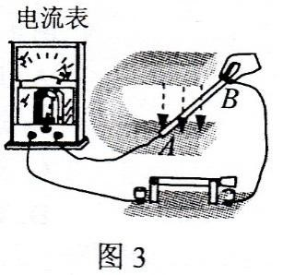
B．AB 棒可能是水平向左运动的
C．开关断开，电流表指针也会偏转
D．实验说明电路有电流不一定需要电源
【答案】B
【分析】此处考察电磁感应基本概念知识。电磁感应为：闭合电路中部分导体在磁场中做切割磁感线运动，产生感应电流，这个现象为电磁感应现象。A 项不是切割磁感线运动，C 项开关断开，不是闭合电路，D 项电路中 AB 棒部分相当于电源。
【难度】★☆☆☆☆

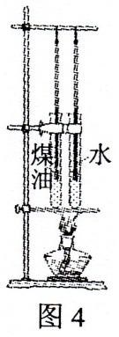
5．水的比热容比煤油的大。如图 4 所示，隔着石棉网同时加热规格相同，分别装上质量和初温都相同的煤油和水的试管，至管内液体升温到 40℃，这个过程中（ ）
A．煤油温度先升到 40℃
B．同一时刻水的温度比煤油高
C．加热相同时间，水吸收的热量多D．升高相同的温度，煤油需加热较长的时间
【答案】A
【分析】此处考察比热容吸热公式：Q=cmΔt。已知 c 水c 煤油，质量、初温相同，Δ t 相同时，Q 水Q 煤油；Q 相同时，Δ t 煤油Δ t 水，同时加热，对于两个试管来说，加热时间对应吸收热量。因此，答案为 A。
【难度】★★☆☆☆

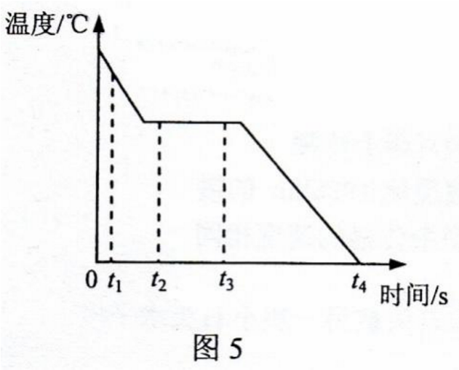
6．图 5 是某物质由液态变为固态过程温度随时间变化的图像，下列说法
正确的是（ ）
A．t⁴ 时刻物体内能为零
B．t²、t³ 时刻物体内能相等
C．t² 时刻物体能能比 t³ 小
D．t¹ 时刻物体分子动能比 t² 时大
【答案】D
【分析】此处考察物态变化中凝固图像中的能量变化。晶体在凝固过程中，
不断放出热量，内能减少，物体内能不为零，因此答案为 D。
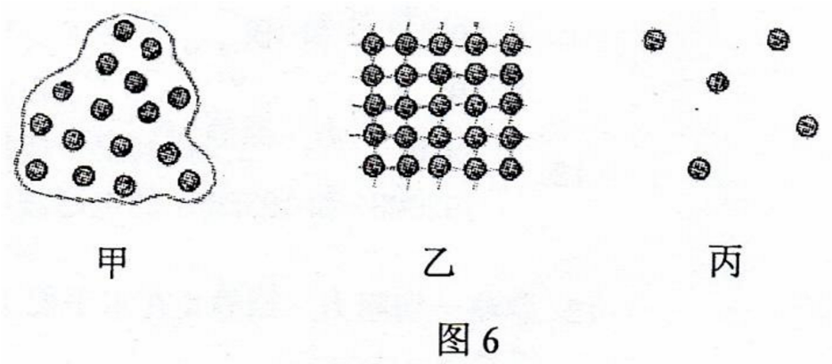
【难度】★★☆☆☆

7．图 6 中的示意图形象反映物质气、液、固三态分子排
列的特点，正确的说法是（ ）
A．甲是气态
B．乙是气态
C．丙是气态
D．甲是固态
【答案】C
【分析】此处考察固液气三种状态对应的分子排布。甲为液态，乙为固态，丙为气态。因此答案为 C。
【难度】★☆☆☆☆

8．线圈 abcd转动过程中经过图 7 甲、乙位置时，导线 a b 所受磁场力的方向（ ）
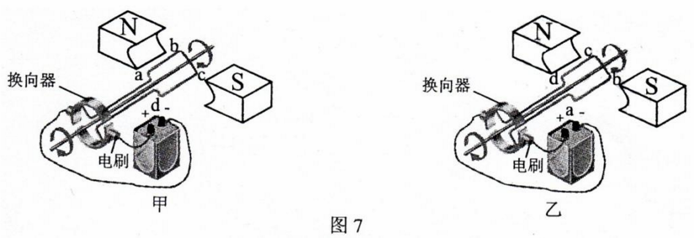
A．相反，是由于磁场方向相反了B．相反，是由于流过 ab的电流方向相反了
C．相同，是由于磁场方向、流过 ab的电流方向都改变了
D．相同，是由于磁场方向、流过 ab的电流方向都没改变
【答案】B
【分析】此处考察电动机实物图中三个方向问题。电动机中，线圈运动的原因是①有电流②有磁场。
因此线圈运动方向与电流方向、磁场方向有关，由图，线圈持续转动，由于 ab在甲图中受到向上的
力，在乙图中受到向下的力，磁场力方向改变，由于换向器的存在，改变了 ab导线的电流方向。因此答案为 B。
【难度】★★★☆☆

9．图 8 中蜡烛在光屏上成清晰缩小的像。下列哪一项操作可能使烛焰在光屏上成清晰放大的像（ ）
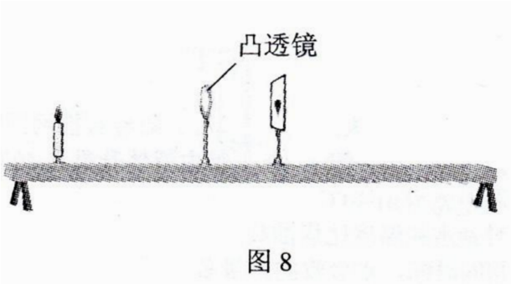
A．透镜不动，蜡烛、光屏靠近透镜
B．透镜不动，蜡烛、光屏向右移动
C．透镜、光屏都不动，蜡烛向右移动
D．蜡烛、光屏都不动，透镜靠近光屏
【答案】B
【分析】此处考察透镜成像规律。如图所成像为清晰缩小的像，
因此物距 u>2f，像距 v：f<v<2f，此时要成清晰放大的像，则需
要调整 f<u<2f，v>2f，因此答案为 B。
【难度】★★★☆☆

10．如图9所示，足球以初速度v沿着凹凸不平的草地从a运动到d，
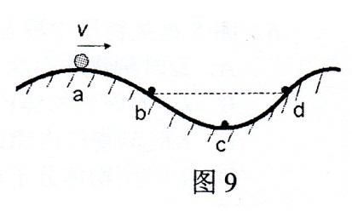
足球（ ）
A．在 b、d 两点动能相等
B．在 a、d 两点动能相等
C．从 b 到 c 的过程机械能减少
D．从 c 到 d 的过程重力势能减少
【答案】C
【分析】此处考察机械能转换和守恒。足球在运动中沿着凹凸不平的草地运动，因此有摩擦力做功，整体的机械能减小。动能与质量和速度有关，重力势能与质量和高度有关。因此答案为 C。
【难度】★★☆☆☆

11．某手机网络频率范围是 1920MHz---1935MHz，下列说法正确的是（ ） A．1920MHz 的电磁波波长比 1935MHz 的短
B．1920MHz 的电磁波不能再没有空气的月球上传播
C．1920MHz 的电磁波在真空中传播的速度比 1935MHz 的慢
D．1920MHz 和 1935MHz 的电磁波在真空中传播的速度相同
【答案】D
【分析】此处考察电磁波公式 c=λ f。电磁波在真空中传播的速度相同，频率越大，波长越短。因此答案为 D。
【难度】★☆☆☆

12．忽略一切阻力，原静止在水平面上的大石头被另一块小石头水平撞击，大石头的运动情况是（ ）
A．始终静止不动
B．动了一点点，很快停下来
C．撞击时开始运动，然后慢慢停下来
D．撞击时开始运动，然后做匀速直线运动
【答案】D
【分析】此处考察牛顿第一定律。牛顿第一定律：物体在不受外力作用下，将会保持静止或匀速直线
运动状态。力是改变物体运动状态的，不是维持物体运动的。在忽略一切阻力的情况下，大石头受到力改变了原来的运动状态，但是之后会保持一定速度匀速直线运动下去。因此答案为 D。
【难度】★★☆☆☆
第二部分（共64 分）
二、填空作图题（共 25 分）
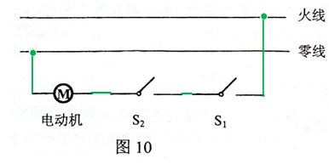
13．某家用电动食品粉碎机有两开关 S¹，S²，要合上开关 S¹，而且要用力下压盖子（会闭合开关 S²），粉碎机才会工作。在图 10 中连接粉碎机的电动机及 S¹、S²，使其能按上述要求工作
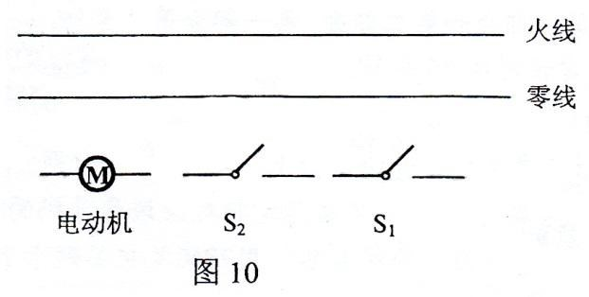
【答案】

【分析】此处考察家庭电路连接及简单电路设计。家庭电路连接为电路一端接火线，一端接零线，由于题目中说明开关 S¹、S² 同时闭合，粉碎机才工作，因此 S¹、S² 与○^{M} 串联，其中注意开关与火线连
接。
【难度】★★☆☆☆

14．图 11 哪些图所示情况会发生触电事故：
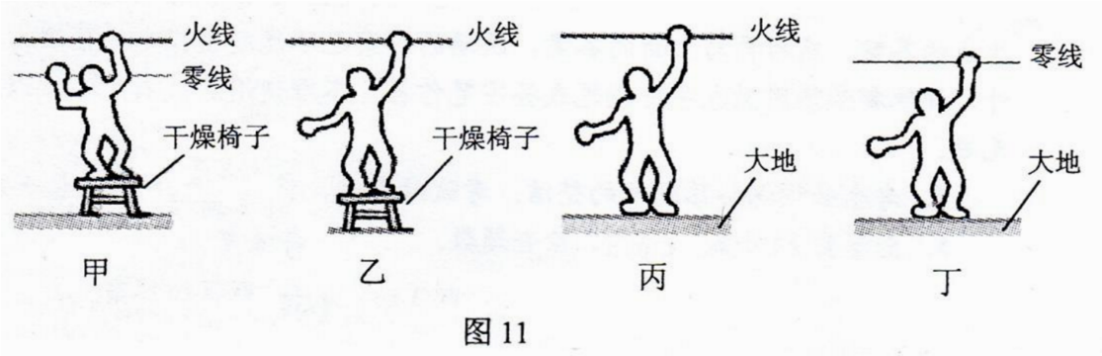

【答案】甲丙
【分析】此处考察家庭电路中几种触电可能。人体触电，原因是有电流流过，形成通路。人体为导体，
一边与火线相接，一边与零线相接或与大地相接，都会形成通路，因此答案为甲丙。
【难度】★★☆☆☆

15．如图 12 所示，O’是 O 在平面镜中成的像，在图中画出平面镜的位置，并画出线段 AB 在该平面
【分析】此处考察平面镜成像特点。先连接 OO’，作出中垂线，确定平面镜的位置，再根据平面镜成像特点，作出AB 的像。注意：实线、虚线和垂直符号。
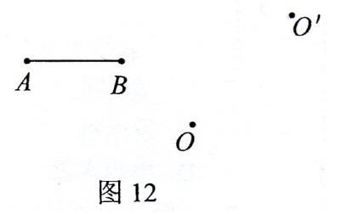
【难度】★★★☆☆
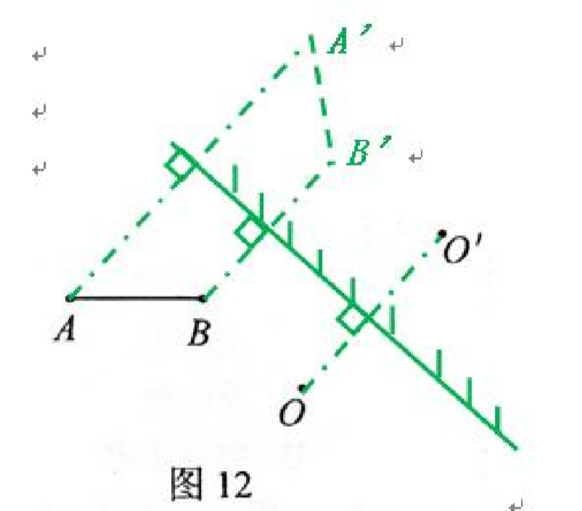

16．下表是某些介质的声速 v
介质 | v/（m·s⁻¹） | 介质 | v/（m·s⁻¹）
水（5℃） | 1450 | 冰 | 3230
水（15℃） | 1470 | 软橡胶（常温） | 40 至 50
水（20℃） | 1480 | 软木 | 500
海水（25℃） | 1531 | 铁（棒） | 5200
（1）分析表格的信息，推断声速大小可能跟哪些因素有关？（只须写出两种）依据是什么？
____________________________，_____________________________________；
____________________________，_____________________________________。
（2）设海水温度为 25℃，在海面用超声测位仪向海底垂直发射声波，经过 2s 后收到回波，根据公式，计算出海水深度为_____________________________________
（3）真空中声速是________________________________________
【答案】
（1）声速大小可能和温度有关;声音在 5℃、15℃、20℃的水中的速度不同；声速大小可能和介质有关，声音在水、海水、冰、铁等不同介质中速度不同。（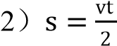 1531m
（3）0m/s
【分析】此处考察声速的影响因素、回声测距的知识，考察学生读表、总结能力。
【难度】★★☆☆☆

17．如图 15 甲所示，小明顺着竖直的杆匀速下滑。
①乙图代表小明的圆点 A 画出其竖直方向受到的力
②小明再沿比杆匀速下滑，其沿绳受到的摩擦力为 f 滑、沿杆下滑受到的摩擦力为 f 杆，f 滑____f 杆（选填“>”，“=”，“<”）。
③若小明沿杆匀速向上滑，他受到的摩擦力的方向：______________

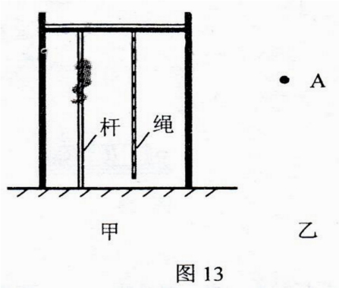
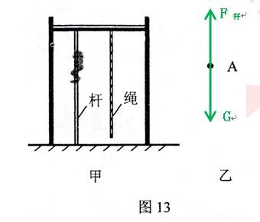
【答案】
（1）

（2）=
（3）竖直向上
【分析】
（1）小明在沿绳匀速下滑，因此此时是滑动摩擦力，小明受到的是竖直向下的重力 G 和竖直向上的摩擦力 f
（2）此处虽然绳比杆粗糙，而且是滑动摩擦力，仿佛摩擦力会变大，但是，注意题目中“匀速下滑” 是解题关键点，说明二力平衡，均为重力 G。因此答案为 f 绳=f 杆
（3）小明沿杆匀速向上爬，他受到的摩擦力为静摩擦力，判断静摩擦力方向是根据相对运动趋势方向相反，此处相对运动趋势方向是竖直向下，因此摩擦力方向为竖直向上。
【难度】★★★☆☆

[来源:学_科_网]
18．如图 14 所示，把一张轻质纸放在两本书上，沿纸面下方吹气，原平整的纸会从两书间的空隙下陷，据此推断空气对下陷纸片上、下表面的压强哪个小？根据所学的物理知识解释为什么会出现
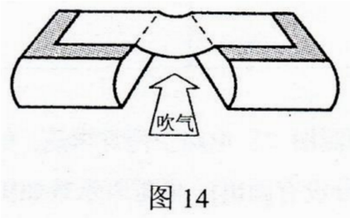
这种现象：

【答案】下表面气体流速越大，压强越小。
【分析】此处考察流体流速与压强的关系。
【难度】★☆☆☆☆

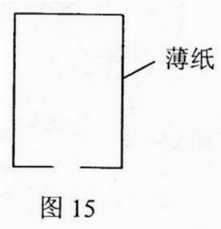
19．图15是薄纸制成的下端开口，容器的容积为1m3，所用薄纸重量为0.5N，容器内空气重量为____N，容器（含其内空气）的总重量为______N（空气质量为 1.29kg/m³，g=10N/kg），
为了使容器悬浮在空中，你要用________方法使容器内空气减少，容器内空气的重量
减少______N，容器才能悬浮在空中，此时容器内空气密度________容器外空气密度
（选填“大于”，“等于”，“小于”）。

【答案】12.9 13.4 加热使气体膨胀 0.5 小于
【分析】此处考察质量密度、浮力（物体沉浮条件）。通过ρ = ，可以算得空气的质量为 1.29kg。v
再通过 G=mg，算得空气重量为 12.9N。总重量 G 总=G 空气+G 容器=13.4N。使容器中空气减少最直接的方法：加热使气体膨胀，溢出空气。
要使容器悬浮，则容器所受浮力 F 浮=G’总_{。计算} F 浮=ρgV=12.9N，原 G 总=13.4N，因此需要减少 0.5 N 空气。此时容器整体密度与空容器外气密度相等，则容器内空气密度要小。
【难度】★★★★☆
三、解析题（共 18 分）
20．效率是 30%，水平叉臂面积为 1m2 _{的电动叉车（如图} 16 甲），托着重量为 6000N，底面积为 6m2 的货物（如图乙），5s 内从 A 点匀速水平移动到 B 点，再从 B 点匀速竖直提升 10s 到达 C 点，所用时间及各点间距离如丙图所示，求：（1）A 到 B 过程，货物对叉臂的压强
（2）A 到 C 过程，叉车对货物的支持力做的功
（3）B 到 C 过程，叉车对货物做功的功率
（4）B 到 C 过程，叉车消耗的电能
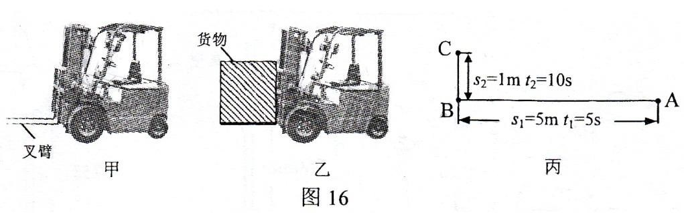
【答案】解：
（1）A 到 B 过程中，货物对叉臂的压力为货物的重 6000N，受力面积为叉臂面积1m2。由固体压强公式：
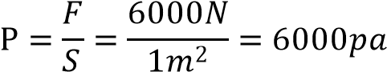
（2）A 到 C 过程中，叉车对货物支持力只在 B 到 C 过程做功，支持力做得功为：
W = FS = 6000N × 1m = 6000J
（3）B 到 C 过程中叉车对货物做功功率为：
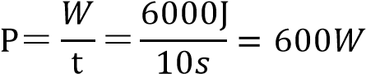
（4）由（2）知，叉车对货物做的有用功为W = 6000J，其效率为 30%，故叉车消耗的电能为：
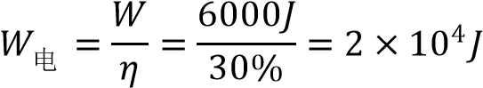
【分析】这是一道固体压强和功与机械功率的综合题。题目本身不难，但要求学生对固体压强以及做
功等知识点有比较好的理解。比如在（1）问中，要注意“受力面积”并不是货物的底面积，而是叉
臂面积；在第（2）小问中支持力在 A 到 B 过程中因为与运动方向垂直，所以此过程支持力没有做功；这两个点可能有很多学生比较容易出错。
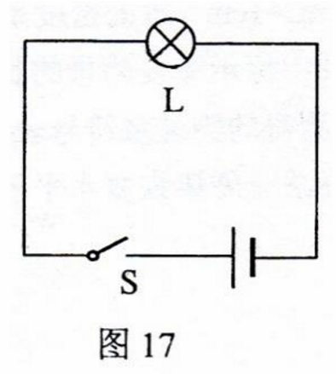
【难度】★★★☆☆

21．_{灯泡} L 标着“6V 6W”，求：
（1）灯泡 L 正常发光时的电流和电阻
（2）如图 17 所示，把灯泡 L 与电压恒为 6V 的电源相接，
在 t=0s 时刻，合上开关 S，测得流过灯泡 L 的电流与通电时间关系
如图 18 所示,
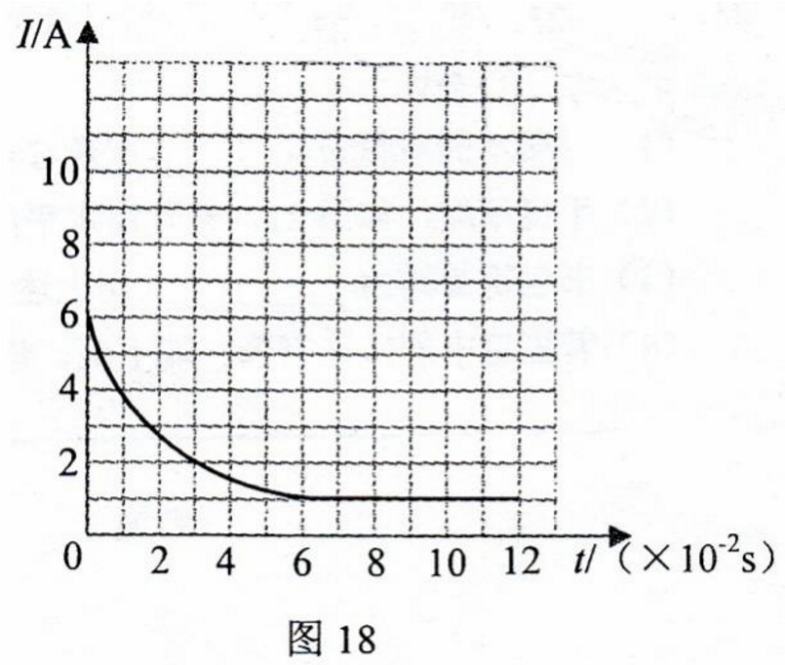
1、合上开关 S 瞬间，流过灯泡的电流多大？
2、哪一时刻开始灯泡正常发光？
3、合上开关瞬间灯泡的电阻为 R¹，正常发光时电阻为 R²，求R1/R2

【答案】解：
（1） 由题中灯泡铭牌， P = UI得正常发光时电流为：
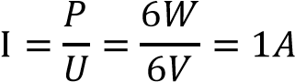
电阻为：
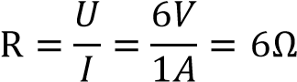
（2）
（a）合上开关 S 的瞬间，由图可知，当 t=0 时的电流为：
I₀ = 6A
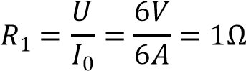
（b）由（1）知，此灯泡正常发光时的电流为 1A，结合图我们可知，从t = 6 × 10−2𝑠开始，灯泡正常发光。
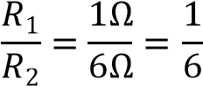
（c）根据（a）可得，合上开关的瞬间灯泡的电阻为

正常发光时，𝑅² = R = 6Ω，故
【分析】这是一道电学基础题，但以图像提供一些信息考察学生获取信息的能力以及对于欧姆定律的
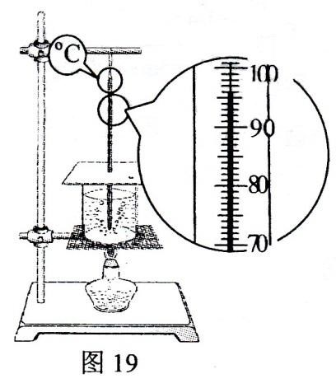
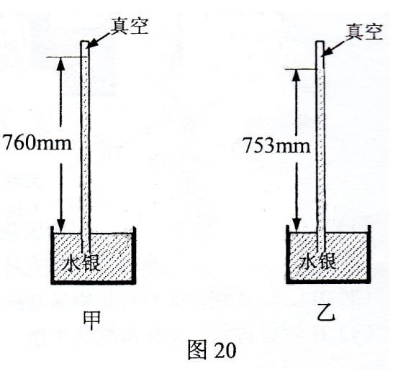
灵活运用。对于图表题学生一定要弄清楚表中各个轴代表的意思。这题的横轴是代表时间，但要注意时间对应的数字还应× 10−2𝑠；
【难度】★★★★☆

四、实验探究题（21 分）
22．（1）在某地做探究水沸腾实验，装置如图 19 所示，
加热一段时间，烧杯内的水翻腾，有大量的气泡上升，
变大，到水面破裂。此时图中温度计的示数为_______。
烧杯内的水是否已沸腾？______。

判断的依据是___________________________________________。
（2）海拔越高，大气压越小，用同一套装置测得不同楼层的大气压值如图 20 甲、乙所示，乙图大气压值等于________mm 高的水银柱所产生的压强。其中____图是放在较高楼层时的情况。
【答案】
（1）96℃，是，这时有大量的气泡上升，变大，到水面破裂，这是水沸腾时的现象。
（2）753，乙。
【分析】这是一道水沸腾实验题，学生很容易因为图中温度没有达到 100℃因认为此时杯内的水没有
沸腾。事实上，只有在标准大气压下水的沸点才是 100℃，题中的实验现象的描述就是水沸腾时的现象。所以此时杯内的水是沸腾的，只是因为当地的大气压小于标准大气压。
【难度】★★☆☆☆
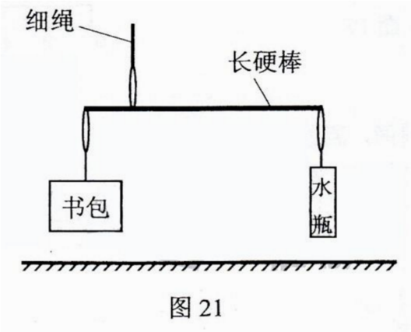
23．小聪估测书包重量，现有细绳、重量可忽略的长硬棒、刻度尺、
一瓶 600mL 的水，空瓶的质量忽略不计。
- 这瓶水的质量 m=________，重量 G=________。
（1mL=1cm³_{，水的密度是} 1g/cm³，g=10N/kg）
- 手提细绳，如图 21，若硬棒水平静止。在图中标示需要测量的长度。
- 书包的重量约为________（用上述求得及所测得的物理量符号标示）
（4）若测量中硬棒挂书包一端下沉，你有什么办法让硬棒恢复水平平衡？
_________________________________________________________________。
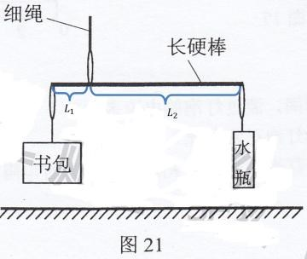
【答案】
（1）0.6kg，6N；
（2）如图所示；
（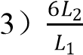
（4）把书包向右移动一点（或把细绳向左移动一点）；
【分析】
（1）考察质量密度公式ρ = m/v、重力公式 G=mg。
（2）作出此杠杆的力臂，其中细绳处为支点。
（3）根据杠杆平衡条件^{𝐹1𝑙1} = ^{𝐹2𝑙2}，计算书包重量。
（4）当书包一端下沉，说明𝐹¹𝑙¹过大，因此减小 F 或者 l 都可。
这是一道杠杆与密度的综合题，考查了学生对杠杆平衡条件的理解以及密度与质量关系的简单计算。在填写质量与重量时注意写上单位。
【难度】★★★☆☆

[来源:Zxxk.Com]

24．（1）灯泡 L¹、L² 规格相同，按图 22 所示电路图连接图 23 的电路，要求滑动变阻器接入电路中的电阻值最大
（2）正确连接电路后，闭合开关，观察不到亮灯发光，将一根导线接在 L¹ 两端时，观察到 L² 会发光，据此猜想有可能是两灯的实际电功率太小，也可能是 L¹ 断路。扼要写出确定上述哪一个猜想正确的检测过程。

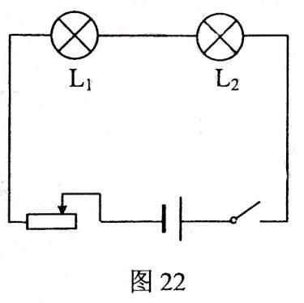
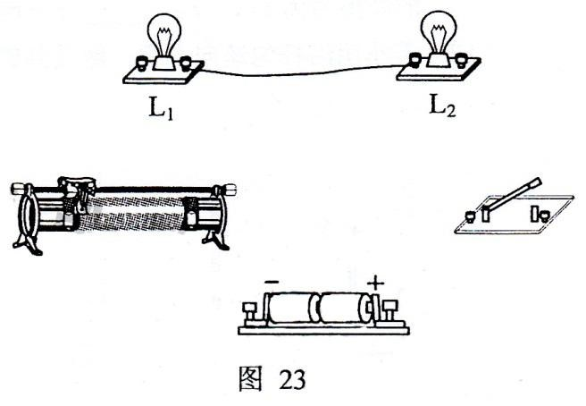

检测方法 | 观察到的现象 | 得出的结论
[来源:学。科。网Z。X。X。K]

3、更换元件后，两灯发光，小明用一个电压表分别测图 23 电路中两灯电压：如图 24 所示，将电压表正确接在 L² 两端（电路的其他部分没有画出），电压表示数如图 25 所示，则 L² 两端电压为____V。为了测 L¹ 的电压，把图 24 中的导线 M 的左端从 a 接线柱改接到 b 接线柱。这样能测出L₁ 的电压吗？________。原因是：
________________________________________________________________。

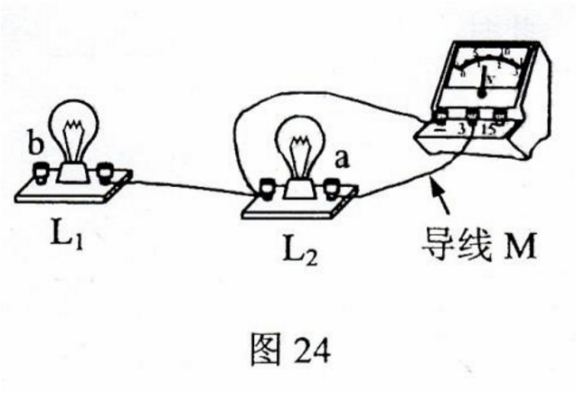
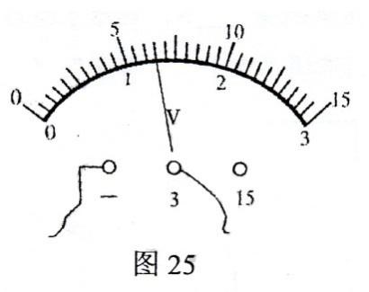

【答案】
（1） 如图所示；
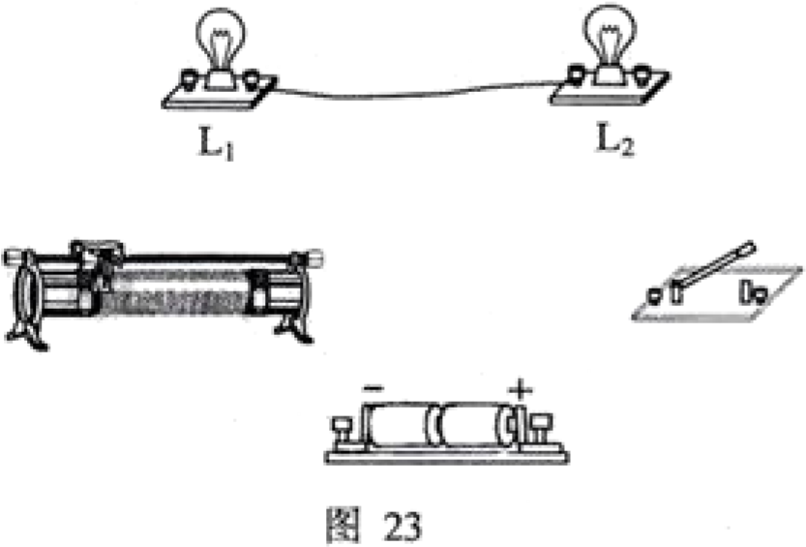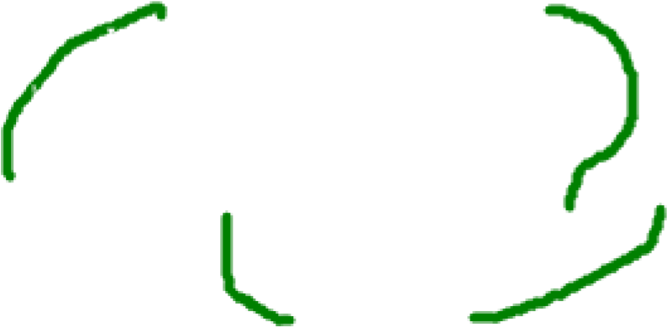

（2）
检测方法 | 观察到的现象 | 得出的结论
用一根导线接在 L² 两端 | L 1 亮 | 两灯的实际电功率太小
用一根导线接在 L² 两端 | L₁ 不亮 | L₁ 断路

（3）1.3，不能，直接改接到 b 接线柱，电压表的正负极将弄反了。
【分析】这是一道电学实验题，主要考查学生对电路的故障分析。在连接电路实物图时一定要审请题
目，题中要求滑动变阻器接入电路中的阻值最大，所以在接滑动变阻器时要注意；在第（2）问中，由于两灯泡是完全一样的，所以在检测故障时，对称的检测方法，即题中是先让 L¹ 短路，所以我们可以想到可以让 L² 短路从而通过 L¹ 的发光情况来得出结论。第（3）问的电压测量问题，要注意正负接线柱的问题。
【难度】★★★★☆

